Préparation d’une séance

Titre : Les bleus, le paysage, et l’estampe japonaise |  |  | Cycle : 2 et 3 |  | Classe : CE1 et CE2 |  | Domaine disciplinaire :  Education artistique / Arts visuels
Place dans la séquence : Séance découverte / Séance construction / Séance réinvestissement |  |  |  |  |  |  |  |  | Durée : 1 h.
Objectif spécifique :  - Expérimenter des matériaux, des supports, des outils, constater des effets produits et réinvestir des constats dans une nouvelle production  - Support ➢ Proportions et transposition : Ajuster sa production au format du support (utilisation de l’espace, passage du format paysage au format portrait…)  - Médium ➢ Gouache : Appréhender les différents rendus chromatiques de la matière en fonction des mélanges  - Outil ➢ Pinceau : Réinvestir l’utilisation de l’outil graphique  - Geste ➢ Appréhender la maîtrise de son geste graphique en fonction du médium |  |  |  |  |  | Evaluation :
Matériel :
- Supports ➢ Par élève : 1 bande de papier 10,5 x 29,7 cm ; 1 feuille blanche Canson 19 x 29,7 cm ; 1 bloc de polystyrène extrudé 5x3x5 cm ou autre tampon artisanal
- Médium ➢ Gouache (du bleu, un peu de blanc, un peu de noir, et du rouge pour le tampon à calligraphie)
- Outils ➢ Par élève : 1 pinceau ; 1 bloc de polystyrène extrudé 5x3x5 cm ou autre tampon artisanal ; 1 crayon à papier
- Geste ➢ Protections : pour l’élève, les tables (+ chiffons)

- Références : 1 photocopie noir et blanc d’un paysage (en format paysage) révélant clairement plusieurs plans ; les signes calligraphiques des élèves ; 1 reproduction d’estampe paysagère d’Hiroshige ou d’Hokusai, avec le bleu pour dominante chromatique ; 1 image représentative du bleu paysage rural japonais dans le film « Goshu le violoncelliste »
Contextualisation :
- D’après une programmation possible autour du film d’animation japonais « Goshu le violoncelliste » de Takahata Isao (cette séance représente une entrée dans le domaine des arts visuels associés à une ouverture sur le monde, en l’occurrence ici à l’art et à la culture asiatique, éprouvés lors du visionnage du film).
- Cette séance vient achever un travail réalisé en 2 temps autour de l’art de la calligraphie. Les élèves ont produit leur propres signes qui serviront de signature esthétique à apposer, tel que le font les artistes japonais sur leurs estampes. Un rappel de la production de ces signes et du sens de leur lecture précédera la révélation de leur utilisation dans cette ultime séance.

Déroulement

Phase n° | Durée | Consigne |  | Mode de travail / Organisation matérielle / Supports / Oral - Ecrit |  |  |  | Compétences à mobiliser |  | Evaluation
1 | 10 min | - Recherche de nuances de bleu   En mélangeant la peinture, trouvez plusieurs nuances de bleu :  ✓ le bleu seul  ✓ le bleu associé avec un peu de blanc  ✓ le bleu associé avec un peu de noir  ✓ le bleu associé avec un peu de blanc et un peu de noir |  | - individuel  - par élève : 1 bande de papier 10,5 x 29,7 cm ;  + 1 pinceau  - pour deux élèves : gouache (du bleu, un peu de blanc, un peu de noir)  - manipulation |  |  |  | - expérimenter diverses combinaisons chromatiques
1.bis | 5 min. | - Mise en commun sur les mélanges expérimentés et leurs effets chromatiques :  ✓ plus on ajoute du blanc à une couleur, plus celle-ci devient claire  ✓ plus on ajoute du noir à une couleur, plus celle-ci devient sombre |  | - collectif  - la bande de papier ayant servie à la phase de recherche  - oral |  |  |  | - expliquer les effets chromatiques produits  - revenir sur sa démarche pour la verbaliser

Phase n° | Durée | Consigne | Mode de travail / Organisation matérielle / Supports / Oral - Ecrit | Compétences à mobiliser | Evaluation
2 | 20 min | - Composition plastique d’un paysage selon contrainte chromatique, à partir d’une photo en noir et blanc à transposer au format portrait   A partir de la photographie, vous allez peindre un paysage uniquement avec des teintes de bleu   Il va falloir commencer en haut à gauche de la feuille, et terminer en bas à droite   Attention, la feuille doit être utilisée en format portrait | - individuel  - par élève : 1 photocopie N. et B. d’un paysage (en format paysage) révélant clairement plusieurs plans  + 1 feuille blanche Canson 19 x 29,7 cm  + 1 pinceau  - pour deux élèves : gouache (du bleu, un peu de blanc, un peu de noir)  - manipulation | - transposer du format paysage au format portrait  - produire une composition plastique en respectant les contraintes  - Réinvestir, en les utilisant, plusieurs teintes d’une même couleur (le bleu)
3 | 15 min | - Réalisation des tampons à calligraphie   Avec votre crayon à papier, vous allez d’abord redessiner vos signes sur les deux grandes faces du bloc de polystyrène, avant de les graver en enfonçant le crayon | - individuel  - par élève : 1 bloc de polystyrène extrudé 5x3x5 cm ou autre tampon artisanal  + ses signes calligraphiques  + 1 crayon à papier  - manipulation | - reproduire un dessin (calligraphie) sur un support inhabituel (polystyrène)  - réaliser un tampon efficace en adaptant son geste à une matière particulière (polystyrène)
Phase n° | Durée | Consigne | Mode de travail / Organisation matérielle / Supports / Oral - Ecrit | Compétences à mobiliser | Evaluation
4 | 5 min. | - Application des tampons à calligraphie sur les compositions plastiques   Appliquer le bloc sur la peinture rouge pour chacun de vos signes ; faites des essais en tamponnant quelques fois sur une feuille vierge jusqu’à être satisfait de la trace laissée ; appliquez le tampon à calligraphie dans un coin de votre paysage sec | - individuel  - par élève : son tampon à calligraphie  + sa composition plastique du paysage bleu  + gouache rouge étalée pour l’application  + 1 feuille vierge pour les essais  - manipulation | - bien appliquer sa signature calligraphique en respectant son sens spécifique de lecture
5 | 5 min. | - Affichage des productions avec une reproduction d’estampe paysagère japonaise et une image représentative du bleu paysage rural japonais dans le film « Goshu le violoncelliste »  - Reformulation de l’activité vécue ; mise en rapport orale par les élèves avec l’estampe | - collectif  - les productions affichées avec 1 estampe paysagère japonaise et une image de bleu paysage rural japonais dans le film « Goshu le violoncelliste »  - oral | - exprimer son point de vue sur les productions de la classe  - verbaliser une démarche plastique  - isoler des caractéristiques formelles communes entre les productions de la classe et une œuvre de référence

BILAN / OBSERVATIONS :

- Problème de déroulement : les phases 3 et 4 concernant la réalisation et l’utilisation des tampons à calligraphie sont à envisager ultérieurement. En effet, la difficulté à graver le tampon étant grande, sa réalisation ne saurait être envisagée par des élèves de niveaux précédant le CM. Dans ce cas, rien n’empêche l’enseignant de les réaliser lui-même à partir des calligraphies des élèves, l’application des tampons restant évidemment attribuée à ces derniers.

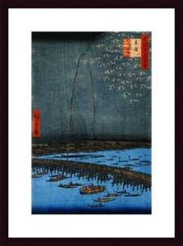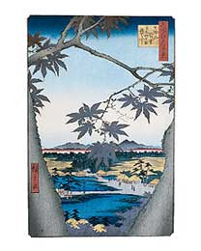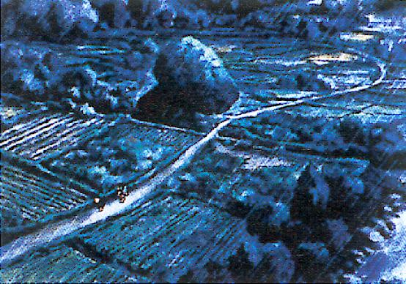

Estampe d'Ando Hiroshige Image extraite du film Goshu le violoncelliste

